faesa centro universitário

graduação em ciência da computação  
graduação em sistemas de informação

abrantes araújo silva filho  
brendhom félix garcia brito  
carlos augusto caus couto  
eliziel de paula da silva  
iuri alves contarelli  
victor luchsinger lube

internet das coisas

vitória

2018

abrantes araújo silva filho  
brendhom félix garcia brito  
carlos augusto caus couto  
eliziel de paula da silva  
iuri alves contarelli  
victor luchsinger lube

internet das coisas

Trabalho Acadêmico do Curso de Ciência da Computação apresentado à FAESA Centro Universitário, como parte das exigências da disciplina de Introdução à Computação, sob orientação da prof.ª MSc. Renata Cristina Laranja Leite.

vitória

2018

resumo

A Internet das Coisas (*Internet of Things – IoT*) tem o potencial de revolucionar a maneira como nosso cotidiano é percebido e o modo com o qual lidamos com objetos comuns que, ao serem conectados à Internet, nos oferecem dados, serviços e interatividade sem precedência na história humana. Através da IoT podemos nos focar em atividades imporantes e contar com dispositivos que realizam tarefas rotineiras e enfadonhas (um sistema de irrigação inteligente que ajusta a freqüência e o volume de água) ou tarefas especializadas e complexas (dispositivos implantáveis que ajudam no controle da glicemia e alertam a equipe médica quando uma pessoa está em situação de risco). As aplicações da IoT parecem futuristas e distantes, mas muitas já existem e funcionam hoje em dia. Este trabalho apresenta uma introdução geral sobre o conceito, histórico, aplicações e possíveis riscos dessa tecnologia, com o objetivo de fornecer uma visão abrangente dos principais componentes do ecossistema da IoT. Também descreve resumidamente um protótipo de cofre conectado à Internet que será desenvolvido pelos autores como uma prova de conceito da IoT.

**Palavras-chave**: Internet das Coisas. *Internet of Things.* IoT. Conceitos. Histórico. Aplicações. Riscos. Protótipo.

sumário

1 Introdução 5

1.1 Potencial da IoT 5

1.2 Objetivos deste trabalho 6

2 O que é IoT? 7

2.1 Definição e conceitos 7

2.2 Ecossistema da IoT 10

2.3 Breve histórico 12

2.4 Outros conceitos relacionados à internet das coisas 15

2.4.1 *Internet of Everything* (IoE) 15

*2.4.2 Machine-to-Machine Communication* (M2M) 16

2.4.3 *Industrial Internet of Things* (IIoT) 16

2.4.4 *Web of Things* (WoT) 16

2.4.5 *Industry 4.0* 16

2.4.6 O conjunto dos outros “tipos” de internet das coisas 17

3 Aplicações da IoT 18

3.1 Como a IoT cria valor? 20

3.2 Exemplos atuais de aplicação da IoT 22

3.2.1 Cuidados de saúde 22

3.2.2 Agricultura 23

3.2.3 Transporte e mobilidade 24

3.2.4 Aplicações “triviais” 24

4 Riscos e perigos da IoT 25

4.1 Problemas de segurança e privacidade 25

4.2 Problemas relacionadas ao modelo de negócio 27

5 Tecnologias para a IoT 28

5.1 Tecnologia para os dispositivos 28

5.2 Tecnologia para a comunicação 29

6 Prova de conceito: Cofre-IoT 31

7 Conclusão 34

Referências 35

1. Introdução

Nos últimos anos a tecnologia permitiu a criação e o desenvolvimento de dispositivos com a capacidade de se conectar à Internet e de trocar informações. Esses dispositivos, segundo Barboza (2015, p. 23),

São objetos físicos, “coisas”, que passam a alojar sistemas eletrônicos embarcados com componentes de *software*, sensores e, principalmente conectividade, que permite a esses objetos trocarem informações através da rede.

Apesar de não existir um consenso na definição do campo de “dispositivos conectados”, o nome Internet das Coisas — do inglês *Internet of Things* (IoT)[1] — passou a significar todo o ecossistema de *hardware* e *software* que permite a conexão dos dispositivos entre si e à Internet.

* 1. Potencial da IoT

A produção em escala dos dispositivos para IoT com a conseqüente queda no custo de produção, aliado à enorme distribuição de redes de conectividade *wireless*, expandiu de forma exponencial as possibilidades de uso e lucratividade com tal tecnologia.

No ano de 2013 a Cisco estimou que esse potencial de mercado alcançaria cerca de 14,4 trilhões de dólares em dez anos[2] (CISCO SYSTEMS, 2013e), e que até 2020 haverá 50,1 bilhões de dispositivos conectados à Internet, realizando diversas tarefas e serviços (CISCO SYSTEMS, 2013d).

Além das empresas de tecnologia, grandes consultoras de negócios internacionais já apontam o enorme potencial da IoT, explicitamente aconselhando seus clientes a investirem na área. A Morgan Stanley publicou dois relatórios (MORGAN STANLEY, 2013, 2014) que apontam enorme potencial de ganhos, e a Oliver Wyman (2015, p. 4) classificou a IoT como “uma nova revolução capaz de romper os modelos de negócios tradicionais”.

Até mesmo governos, que geralmente são mais lentos na adoção de novas tecnologias, já se movimentam para estudar, testar e implantar soluções concetadas. O Reino Unido, por exemplo, estabeleceu para si a meta de se tornar, através do investimento em IoT, a “nação mais digital entre os componentes do G8[3]” e “o líder mundial no desenvolvimento e implementação da IoT” (WALPORT, 2014, p. 5).

E por que toda essa agitação em torno da IoT? Porque as suas aplicações são praticamente inesgotáveis, variando desde uma simples *Smart-TV* capaz de se conectar à Internet e atualizar a programação de filmes disponíveis, de um simples sistema de irrigação de jardim capaz de obter a previsão de chuva a partir de serviços na Internet e ajustar a periodicidade na qual a grama será molhada, até dispositivos complexos como um marca-passo cardíaco capaz de informar automaticamente ao médico ou uma equipe de emergência uma possível disfunção miocárdica que exija tratamento imediato.

* 1. Objetivos deste trabalho

Este trabalho pretende apresentar uma visão geral do campo da IoT, incluindo os seguintes conteúdos:

* Conceitos e principais definições a respeito da IoT;
* Ecossistema de *hardware e software*;
* Histórico;
* Aplicações;
* Riscos e perigos;

Tecnologias utilizadas.

Também será apresentada uma breve descrição de um protótipo de cofre conectado à Internet, utilizando-se um Arduino[4], que será desenvolvido pelos autores como uma prova de conceito da IoT.

1. O que é IoT?
   1. Definição e conceitos

Não existe um consenso estabelecido sobre o que realmente é a IoT e qual a melhor maneira de definí-la. Isso ocorre devido a relativa pouca idade e maturação do campo, devido às diferentes visões dos dispositivos pioneiros de IoT, e devido ao praticamente ilimitado potencial de uso para diferentes atividades e serviços em diversas áreas (indústria, doméstica, saúde, financeira, engenharia, energia, transporte e muitas outras). Se a IoT estará presente em tudo e servirá para tudo, como definí-la precisamente?

Inicialmente vamos eliminar uma visão simplória e quase caricata da IoT: a “geladeira conectada que compra leite fresco” (ver Figura 1). Walport (2014, p. 6) argumenta que esse tipo de estereótipo somente contribui para “trivializar a importância da IoT” e mascarar o verdadeiro potencial de impacto na sociedade. Eletrodomésticos conectados são uma pequena parte da IoT, mas não a mais importante.

Figura – “A porta-voz da Samsung, Kai Madden, exibe o recurso de conectividade  
em uma geladeira inteligente da fabricante Samsung” (Bajarin, 2014, pag. cont.)

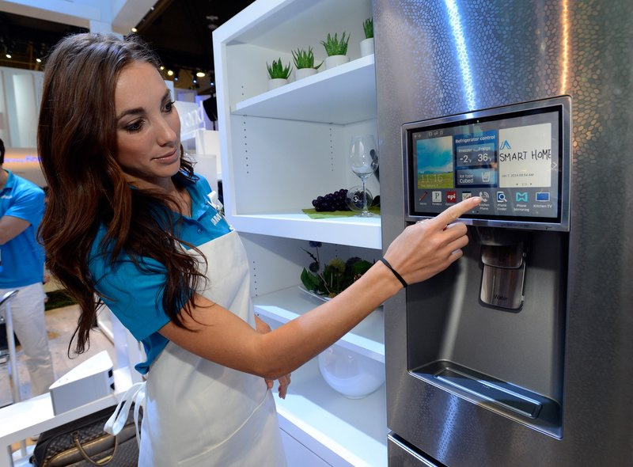

FONTE: Bajarin (2014)

Se a IoT não se resume a eletrodomésticos conectados, o que ela é de fato? As grandes empresas de tecnologia definem IoT do seguinte modo:

* ***Systeme, Anwendungen und Produkte in der Datenverarbeitung* (SAP)**: “A Internet das Coisas é uma rede de objetos físicos — veículos, máquinas, eletrodomésticos e outros — que usam sensores e APIs para conectar e trocar dados na Internet” (SAP SE, 2018b);
* ***Statistical Analysis System* (SAS)**: “A Internet das Coisas é o conceito de objetos do cotidiano — de máquinas industriais à dispositivos vestíveis —- usando sensores embutidos para coletar dados e tomar uma ação sobre esses dados através da rede”(SAS INSTITUTE, 2018);
* ***International Business Machines* (IBM)**: “A Internet das Coisas refere-se à variedade crescente de dispositivos conectados que enviam dados através da Internet. Uma ’coisa’ é qualquer objeto com eletrônica embarcada que pode transferir dados em uma rede — sem nenhuma interação humana” (IBM, 2018a,b);
* ***Cisco***: “A Internet das Coisas (IoT) refere-se simplesmente à conexão em rede de objetos físicos” (CISCO SYSTEMS, 2013c);
* ***Amazon***: “Um sistema de dispositivos ubíquos conectando o mundo físico à nuvem” (AMAZON WEB SERVICES, 2018);
* ***Microsoft***: embora a *Microsoft* não defina explicitamente o que ela entende por IoT, em um vídeo institucional sobre a plataforma *Microsoft IoT* podemos deduzir que o conceito de IoT envolve conectar as partes mais vitais de seu negócio (pessoas, ativos, processos e sistemas), do chão de fábrica aos “campos” para aumentar o alcançe da empresa e fazer melhor uso dos recursos (MICROSOFT, 2018);

***Google***: a empresa também não fornece uma definição explícita mas sua plataforma *Google Cloud IoT Core* está voltada à “conexão segura, coleta e gerenciamento de dados a partir de milhões de dispositivos globalmente dispersos [...] para processar, analisar e visualizar dados em tempo real para suportar o aumento da eficiência operacional” (GOOGLE, 2018).

Um grande esforço de entendimento e conceituação da IoT foi realizado pelo *Institute of Electrical and Electronics Engineers* (IEEE) que, reconheceu a grande importância do tema (IEEE, 2014), revisou a definição de IoT de várias organizações, projetos de pesquisa, governos e instituições de ensino, e publicou em 2015 sua própria definição de IoT no relatório[5],[6] “*Towards a definition of the Internet of Things (IoT)*” (IEEE, 2015). A definição proposta pelo IEEE é a seguinte:

A Internet das Coisas (IoT) é uma rede complexa, auto-configurável e adaptativa, que interconecta “coisas” à Internet através do uso de protocolos de comunicação padronizados. As coisas interconectadas têm representação física ou virtual no mundo digital, com capacidades sensoriais, de atuação e programabilidade, e são unicamente identificáveis. A representação contém informação sobre a coisa incluindo sua identidade, status, localização ou qualquer outra informação relevante, privada, social ou empresarial. A coisa oferece serviços, com ou sem a intervenção humana, através da exploração de sua identificação única, dados capturados, comunicação e capacidade de atuação. Os serviços são explorados através do uso de interfaces inteligentes e estão disponíveis em qualquer lugar, a qualquer hora e para qualquer um ou qualquer coisa, levando em consideração questões de segurança (IEEE, 2015, p. 74)

Dissecando a definição da IEEE podemos compreender melhor cada parte da IoT:

* **Coisa**: é qualquer dispositivo que possa ser conectado à Internet, variando desde um minúsculo sensor até um carro ou outro grande equipamento, e que tenha capacidade sensorial, de atuação ou de programabilidade;
* **Identificação única**: cada coisa deve ser unicamente identificável na Internet pois só assim pode-se captar dados relevantes e oferecer serviços importantes para cada um, individualmente;
* **Ubiquidade**: as coisas e os serviços por elas disponibilizados devem estar disponíveis em qualquer lugar, a qualquer hora e para qualquer um ou qualquer coisa (note-se que uma coisa pode oferecer serviços para outras coisas);
* **Rede**: as coisas conversam, trocam dados e oferecem serviços através de uma rede complexa, atualmente a Internet;
* **Autonomia**: as coisas devem ser capazes de obter dados e oferecer serviços sem a intervenção humana (não excluindo a possibilidade da participação humana ativa também);

**Segurança**: toda essa atividade de coleta e troca de dados via rede resulta em desafios imensos relacionados à segurança e privacidade das informações, e as questões de segurança devem ser priorizadas.

* 1. Ecossistema da IoT

Todas as “coisas” conectadas à internet, incluindo todo o *hardware* e *software* formam o “ecossistema da IoT”. Esse ecossistema é ilustrado em maiores detalhes na Figura 2, abaixo, e, em uma visão mais abrangente e de alto nível, na Figura 3, na próxima página.

Figura 2 – Ecossistema, características e escopo da IoT

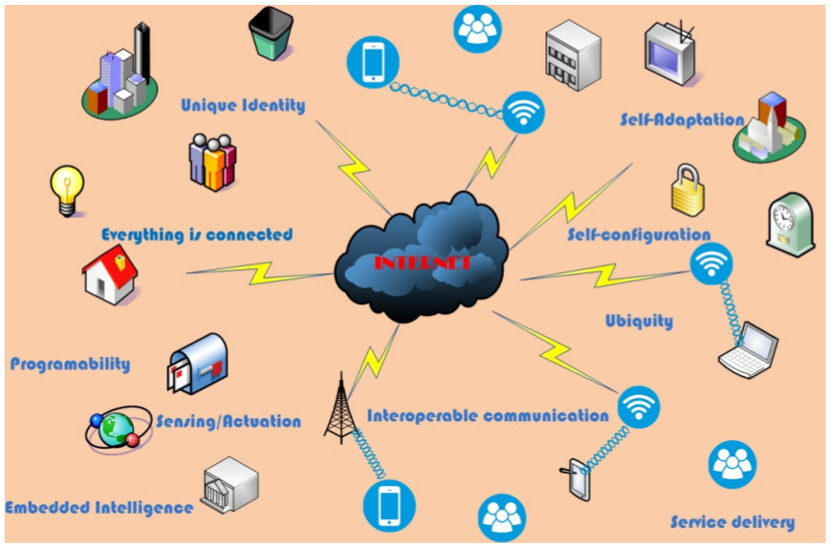

FONTE: IEEE (2015, p. 74)

Figura 3 – Visão de alto nível do ecossistema da IoT

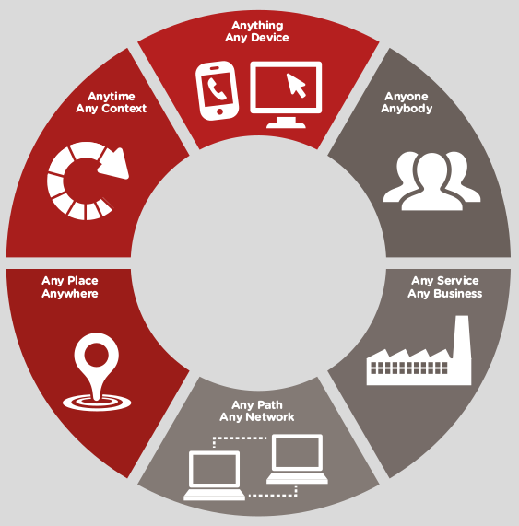

FONTE: Walport (2014, p. 13)

O *hardware* inclui os próprios dispositivos, sensores, atuadores, servidores de processamento, servidores de armazenamento de dados, infraestrutura de rede, infraestrutura de nuvem, equipamentos de *backup*, etc. Enfim, inclui tudo o que é necessário para manter a estrutura da IoT funcionando.

O *software* inlcui os sistemas embarcados nos dispositivos, os sistemas nos servidores, os sistemas de coleta e análise de dados ou qualquer outro sistema ou programa para que a IoT funcione adequadamente.

Alguns autores (WALPORT, 2014; IEEE, 2015; BARBOZA, 2015) identificam, a grosso modo, dois “tamanhos”, ou escala, de ecossistema para as aplicações da IoT: pequena ou grande escala. O que diferencia entre essas duas é a complexidade em termos de:

* Número e diversidade de dispositivos conectados;

Propriedade e gerenciamento das coisas e dispositivos.

Um ecossistema IoT de **pequena escala** corresponde à uma rede de dispositivos pouco complexa, com relativamente poucos dispositivos e, principalmente, com um único proprietário gerenciador. Aqui se encaixam as soluções de IoT de um único fabricante. Por exemplo: sistemas para a irrigação de jardins que utilizam dados de previsão do tempo, sistemas em veículos que indicam ao motorista a necessidade de manutenção preventiva, sistemas em marca-passos cardíacos que avisam à equipe médica se algum problema ocorrer.

Por outro lado, um ecossistema IoT de **grande escala** corresponde à uma rede de dispositivos muito complexa, com muitos e diversos dispositivos e, principalmente, com diversos proprietários e gerenciadores (que podem até não ter relacionamentos explícitos entre si). Segundo o IEEE (2015, p. 75),

Nesse contexto, a complexidade torna-se dominante e elementos como escalabilidade, lógica distribuída, etc., tornam-se essenciais. Todas as abordagens tradicionais para gerenciamento de confiança, nomeação, descoberta, etc., devem ser completamente repensadas.

As soluções de pequena escala, apesar do nome, já causam profundo impacto na sociedade, mas o maior potencial para a IoT será quando for possível conectar todos os dispositivos, de todos os fabricantes, em um ecossistema global de grande escala (WALPORT, 2014; IEEE, 2015; BHATT et al., 2017; IEEE, 2014; MCKINSEY GLOBAL INSTITUTE, 2015; MOOLAYIL, 2016; RAJ e RAMAN, 2017; OLIVER WYMAN, 2015; SAP SE, 2018a; CISCO SYSTEMS, 2013b,e,c,f,i,g,h).

Obviamente, apesar do grande potencial em conectar todos os dispositivos, de todos os fabricantes, em uma grande rede comum de troca de informações e prestação de serviços, existem grandes obstáculos a serem superados até que essa visão de futuro possa ser alcançada (WALPORT, 2014), como a falta de padronização dos protocolos de comunicação entre dispositivos de diversos fabricantes.

* 1. Breve histórico

Pode-se afirmar que a história da IoT está intimamente ligada ao desenvolvimento da tecnologia de *Radio-Frequency Identification* (RFID), cujas raízes tecnológicas podem ser verificáveis desde a segunda guerra mundial (IEEE,2015). Os países em guerra já utilizavam radares para detectar a aproximação de aviões, mas não existia um jeito de dizer se os aviões eram de inimigos se aproximando ou se eram aviões amigos retornando de uma missão. Os alemães foram os primeiros a descobrir que, “se os pilotos executassem manobras de “rolamento” com os aviões, isso alterava o sinal do radar e permita aos operadores em terra saber se os aviões eram alemães ou se eram aviões inimigos” (IEEE,2015). Essencialmente isso era o primeiro sistema de RFID passivo.

Os britânicos logo desenvolveram um sistema ativo de identificação: “quando um avião britânico recebia um sinal de radares britânicos, ele respondia através do *broadcast* de um sinal que era percebido pelos operadores em terra como um avião amigo” (IEEE, 2015).

Segundo o IEEE (2015, p. 8) a tecnologia RFID funciona basicamente através do mesmo conceito: “um sinal é enviado a um tipo de *transponder* que ’acorda’ e ou reflete de volta (RFID passivo) ou realiza um *broadcast* (RFID ativo) de um sinal”.

Após a guerra, durante as décadas de 1950 e 1960, cientistas e acadêmicos continuaram a desenvolver tecnologias de rádio-freqüência para identificar objetos remotamente. Empresas começaram a comercializar sistemas antifurto que funcionavam com uma *tag* eletrônica capaz de informar se o produto foi pago ou não. Esse sitema, em uso ainda hoje, é composto por *tags* que armazenam apenas 1 *bit* — 0 (o produto foi pago) ou 1 (o produto não foi pago) — e leitores de rádio-freqüência que são instalados nas portas das lojas (IEEE, 2015).

Outros avanços importantes da área de identificação por rádio-freqüência, que contribuíram para o desenvolvimento da IoT, foram:

* **RFID ativo com memória regravável**: a primeira patente de um sistema de RFID ativo, com memória regravável foi obtida por Mario W. Cardullo, em 1973. Maiores informações sobre essa tecnologia podem ser encontradas no artigo de Cardullo (2003);
* **Cartões fechadura**: também em 1973, Charles Walton desenvolveu um sistema de cartões plásticos com *transponders* RFID embutidos, capazes de abrir portas sem a necessidade de chaves (IEEE, 2015). Esse sistema é utilizado ainda hoje em hotéis, por exemplo;
* **Sistemas automáticos de pagamento de pedágio**: durante a década de 1970, cientistas do *Los Alamos National Laboratory* desenvolveram uma tecnologia para rastrear o transporte de manterial de bombas nucleares, usando RFIDs com capacidade de armazenar maiores informações. Em 1980 esses mesmos cientistas fundaram uma empresa e passaram a vender essa tecnologia, agora voltada para uso civil, em um sistema de pagamento automático de pedagios (IEEE, 2015);

**Rastreamento de gado**: os cientistas do *Los Alamos National Laboratory* também desenvolveram um sistema de rastreamento e “identificação única voltado para gado, para monitorar a localização dos animais e as doses de hormônios e vacinas que eles já tinham recebido” (IEEE, 2015).

A aplicação da tecnologia RFID foi sendo expandida e não servia mais só para identificar um objeto, mas, também, armazenar dados sobre esse mesmo objeto. Isso era um grande avanço, mas gerava um problema: armazenar diversos dados em uma *tag* RFID levava ao aumento do custo unitário. A idéia era boa, mas era necessária alguma inovação que barateasse o sistema.

Essa inovação começou a surgir em 1990: no início da década de 1990 a IBM patenteou um sistema de *Ultra-High Frequency* (UHF) RFID, tornando possível que a leitura dos dados da tag fosse feita a uma distância maior do que até então era possível e com uma rápida velocidade de transferência (IEEE, 2015).

Em 1999 foi fundado, no *Massachusetts Institute of Technology* (MIT), um laboratório de inovação chamado de *Auto-ID Center*, cujo objetivo era desenvolver inovação na área de identificação por rádio-freqüência baseando-se na tecnologia de UHF RFID desenvolvida pela IBM (IEEE, 2015).

Dois cientistas do *Auto-ID* Center, **David Brock** e **Sanjay Sarma**, foram os pioneiros em investigar a possibilidade de usar *tags* UHF RFID de baixo custo em todos os produtos da cadeia de suprimento. “A idéia deles era colocar apenas o número de série de cada produto na *tag*, barateando seu custo, e manter os dados detalhados de cada produto em um banco de dados que seria acessível pela Internet” (IEEE, 2015).

Ao retirarem os dados detalhados das *tags* e coloca-los em um banco de dados acessível pela Internet, estavam lançadas as bases para o desenvolvimento de dispositivos que se conectavam à rede para ler e/ou fornecer informações. Assim nasceu a conexão das coisas com a Internet.

Para Roberti, citado em IEEE (2015, p. 9):

Sarma e Brock essencialmente mudaram a maneira como as pessoas pensavam sobre o RFID na cadeia de suprimentos. Antes, as *tags* eram um banco de dados móvel que carregavam informações sobre o produto à medida que esse produto seguia seu curso. Sarma e Brock **tornaram o RFID em uma tecnologia de rede através da ligação de objetos com a Internet através das *tags*** [grifo nosso].

A criação do termo *Internet of Things* (IoT) é atualmente creditada à Kevin Ashton, na época o diretor executivo do *Auto-ID Center*, mas existe uma certa controvérsia quanto a isso pois segundo Daniel Engels (também um dos diretores desse centro) citado por IEEE (2015, p. 10), o termo foi usado pela primeira vez em 1997 em uma publicação da *International Telecommunication Union* (ITU), e o próprio Kevin Ashton afirmou que cunhou o termo somente em 1999 (ASHTON, 2009; PRESS, 2014).

* 1. Outros conceitos relacionados à internet das coisas

É importante salientar que exitem outros termos e tecnologias relacionadas à IoT que tratam de coisas semelhantes. Esses outros termos às vezes são usados como sinônimos de IoT, outras vezes como complementares ou referentes a uma parte específica do ecossistema da IoT, causando uma certa confusão. Esta seção explicará brevemente os principais termos alternativos, sem entrar em maiores detalhes de cada um pois isso foge ao escopo deste trabalho.

* + 1. *Internet of Everything* (IoE)

Alguns autores e empresas fazem uma diferenciação entre a *Internet of Things* (IoT) e a *Internet of Everything* (IoE), sendo esta “a conexão em rede de pessoas, processos, dados e coisas”, e aquela simplesmente “a conexão em rede de coisas e dados” (CISCO SYSTEMS, 2013b,c,e). Assim, a IoE seria uma “evolução” da IoT, cujo escopo e potencial são maiores. Segundo Hebra (2015) o futuro da IoT caminha para ser a IoE, trazendo enormes vantagens e benefícios.

A IoE é uma maneira de incluir tudo o que pode ser conectado, não apenas coisas e dados, mas algo bem maior e global (LUETH, 2014; BAJARIN, 2014).

* + 1. *Machine-to-Machine Communication* (M2M)

Quando duas ou mais máquinas ou entidades do mesmo tipo têm a capacidade de se comunicarem de forma autônoma, sem a presença ou intervenção humana, ocorre o que é chamado de comunicação direta máquina-a-máquina (comunicação M2M). O principal objetivo da comunicação M2M é poder “automatizar decisões e processos” (IEEE, 2015).

Apesar de pouco conhecido de modo geral, a comunicação M2M já está em uso há vários anos no setor de telecomunicações e, hoje, com a explosão da conectividade móvel e a IoT, muitos mais dados e máquinas estão fazendo parte desse sistema de troca de informações (LUETH, 2014).

* + 1. *Industrial Internet of Things* (IIoT)

É um termo mais abrangente que a M2M pois envolve, não apenas a comunicação máquina-a-máquina, mas também a comunicação com interfaces humanas (LUETH, 2014) integrando máquinas complexas com *software* e sensores em rede.

* + 1. *Web of Things* (WoT)

*Web of Things* (WoT) “é um conjunto de arquitetura de software e padrões de programação que permitem que objetos do mundo real façam parte da *world wide web*” (LUETH, 2014, pag. cont.). É assim um conceito mais estreito do que a IoT pois está focado somente em *software*.

* + 1. *Industry 4.0*

O temo *Industry 4.0* (ou manufatura/indústria 4.0) está sendo utilizado pra descrever “conceitos de conectividade em um contexto industrial, indo além e incluindo mudanças reais no mundo físico tais como o uso de tecnologias de impressão 3D ou o uso de realidade virtual ou aumentada no processo de industrialização” (LUETH, 2014, pag. cont.).

* + 1. O conjunto dos outros “tipos” de internet das coisas

Uma figura esquemática simples e objetiva do que é cada “tipo” de internet das coisas discutida nesta seção é fornecida por Lueth (2014). Nesse esquema (ver Figura 4) pode-se perceber de maneira objetiva o escopo de cada tecnologia e como cada uma se relaciona com as outras.

Figura 4 – Relações entre IoT, IoE, M2M, IIoT, WoT e *Industry* 4.0

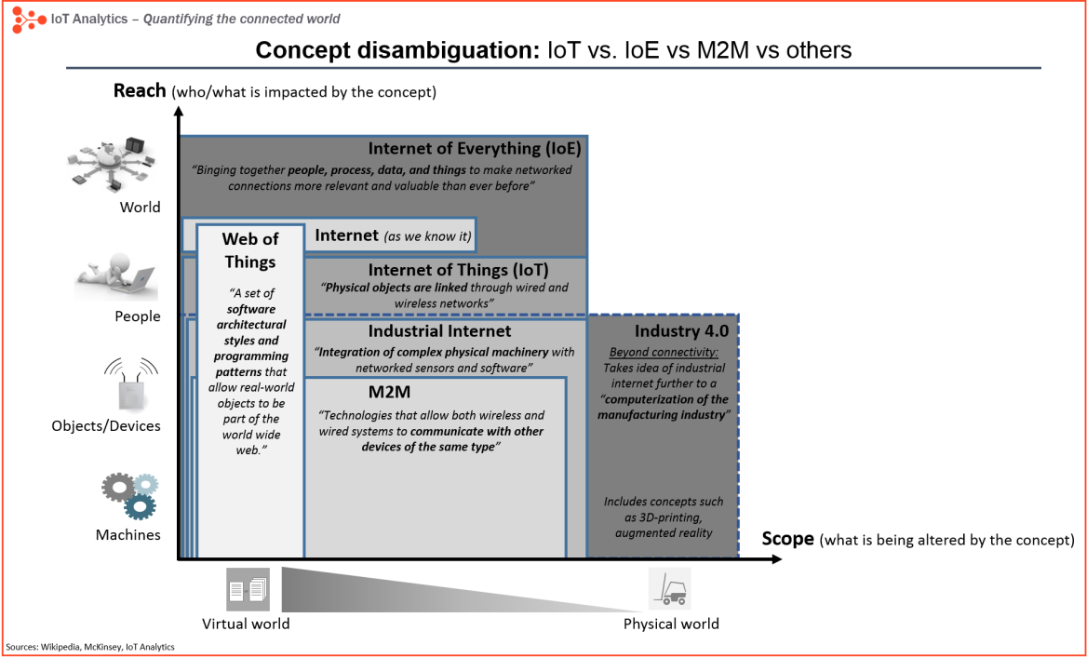

FONTE: Lueth (2014)

1. Aplicações da IoT

Sem dúvida nenhuma as áreas nas quais a IoT pode ser aplicada são limitadas apenas pela imaginação humana, variando desde um simples eletrodoméstico até grandes sistemas industriais ou sistemas para cidades inteiras.

O potencial é tão grande que “é impossível antecipar todas as mudanças sociais que podem ser criadas atraves da conexão de bilhões de dispositivos” (WALPORT, 2014, p. 18).

De modo geral os autores (OLIVER WYMAN, 2015; WALPORT, 2014; IEEE, 2014, 2015; CHUI et al., 2010; BUGHIN et al., 2015; GUPTA e ULRICH, 2017; MCKINSEY GLOBAL INSTITUTE, 2015; SAP SE, 2018a; SAS INSTITUTE, 2016) citam as seguintes grandes áreas como as que mais se beneficiarão da aplicação da IoT (ver também as Figuras 5, 6 e 7 nas próximas paginas):

* Saúde;
* Agricultura;
* Construção civil;
* Varejo;
* Energia, petróleo, gás e mineração;
* Indústria;
* Mobilidade e transporte (incluindo veículos autônomos);
* Telecomunicações;
* Serviços financeiros;
* Escritórios;
* Logística;
* Entretenimento;
* Mídia;

Cidades inteligentes.

As próximas seções detalharão como a IoT causará um impacto benéfico, e mostrarão alguns casos de sucesso que ilustram todo o potencial dessa nova tecnologia.

Figura 5 – Principais aplicações da IoT

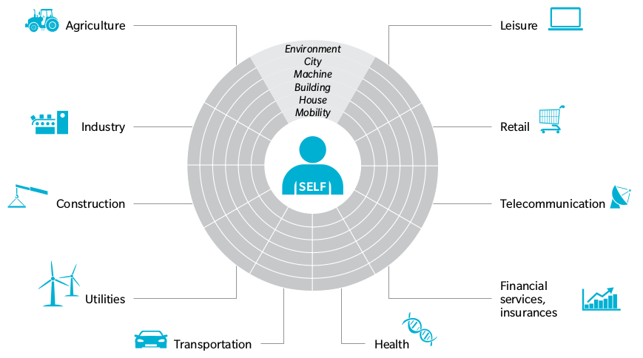

FONTE: OLIVER WYMAN (2015, p. 5)

Figura 6 – Principais setores beneficiados pela IoT  
e seus *stakeholders* mais importantes, segundo o IEEE (2015)

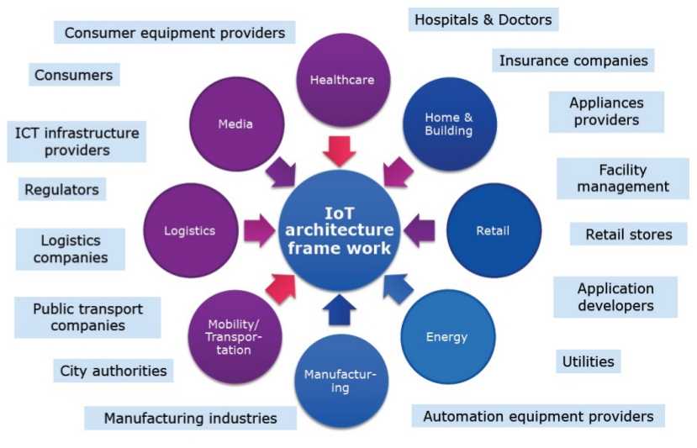

FONTE: IEEE (2015, p. 12)

Figura 7 – Principais áreas de aplicação da IoT

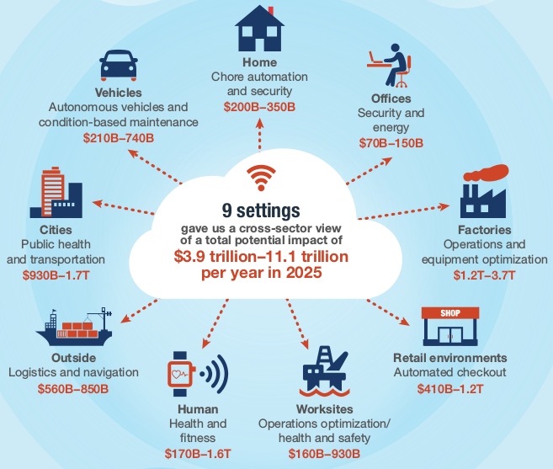

FONTE: McKinsey Global Institute (2015, p. 5)

* 1. Como a IoT cria valor?

Antes de discutirmos casos concretos da aplicação da IoT, é importante ter clara a noção de como a IoT cria valor, ou seja, como uma rede de coisas conectadas podem beneficiar as pessoas e gerar valor para elas e para as empresas.

Basicamente existem dois grandes “grupos” de atividades através das quais as aplicações da IoT podem gerar valor (Chui et al., 2010): um grupo de **Informação e Análise** (que envolve atividades de monitoramento de comportamento, obtenção de consciência em tempo real do ambiente físico e a tomada de decisões baseadas em *analytics* de sensores), e um grupo de **Automação e Controle** (que envolve atividades de otimização de processos, otimização do consumo de recursos e o desenvolvimento de sistemas autônomos complexos).

Explicando melhor como a IoT gera valor, Chui et al. (2010) nos fornece as seguintes informações e detalhes:

* **Informação e Análise**: a IoT pode fornecer mais e melhor informação e análise, aumentando a velocidade e a performance da tomada de decisão. Isso é obtido através de:
  + *Monitoramento de comportamento*: inclui as atividades de monitoramento do comportamento, status e outras variáveis de pessoas, coisas ou dados, no espaço e tempo. Por exemplo: uma empresa de seguros pode colocar sensores em carros e monitorar como e por onde um carro trafega, podendo basear políticas de preços personalizadas com essa informação; empresas podem monitorar a movimentação de produtos por toda a cadeia de suprimentos, melhorando o controle de estoque e reduzindo perdas.
  + *Obter consciência em tempo real do ambiente físico*: inclui as atividades que visam obter dados, em tempo real, de sensores alocados em diversas coisas ou lugares, para fornecer aos tomadores de decisão uma visão em tempo real do ambiente. Por exemplo: sensores sônicos espalhados pela cidade podem fornecer às delegacias de polícia dados instantâneos sobre a localização em tempo real de disparos de arma de fogo.
  + *Decisões orientadas por* analytics *baseada em sensores*: a obtenção de dados em tempo real e sua ligação à sistema de análises automatizados pode orientar decisões humanas ou automáticas em diversos serviços e áreas de aplicação. Por exemplo: varejistas podem monitorar através de sensores a movimentação de clientes pela loja, verificando quais produtos os clientes gastam mais tempo observando, e disparar promoções ou propagandas imediatas.
* **Automação e Controle**: a IoT pode criar uma base para automação e controle convertendo os dados obtidos pelos sensores em *feedback* para os atuadores para a otimização e ajuste de diversos processos. Isso é obtido através de:
  + *Otimização de processos*: inclui as atividades que visam obter de sensores informações importantes sobre processos, analisá-las automaticamente e ajustar o processo para otimizá-lo em tempo real. Por exemplo: uma indústria pode instalar sensores de temperatura para manter sempre na faixa adequada um forno utilizado na produção.
  + *Otimização do consumo de recursos*: inclui as atividades que podem auxiliar a mudar e otimizar o uso de recursos, incluindo energia, água e demais recursos. Por exemplo: uma empresa de energia pode fornecer medidores de consumo elétrico que mostram, em tempo real, o consumo e o custo imediato de fornecimento, cobrando diferentemente pelo padrão e horário de uso.
  + *Sistemas autônomos complexos*: inclui as atividades que envolvem a rápida detecção em tempo real de condições imprevisíveis e respostas instantâneas guiadas por sistemas automáticos que imitam as reações humanas (e escolhem a melhor reação entre várias possíveis). Por exemplo: montadoras estão desenvolvendo desde vários tipos de sistemas para a detecção e evasão de colisões, até carros autônomos.

As possibilidades de geração de valor com a IoT são enormes e, à medida em que usos mais inovadores dos sensores e dados forem desenvolvidos, outros modelos de negócios e formas de geração de valor serão criados e implementados.

* 1. Exemplos atuais de aplicação da IoT

Devido às inúmeras aplicações da IoT já citadas na Seção 3, apresentaremos aqui apenas alguns exemplos em três áreas: cuidados de saúde, agricultura e transporte. Diversos outros exemplos podem ser obtidos consultando-se as referências bibliográficas indicadas[7].

* + 1. Cuidados de saúde

A IoT nos cuidados de saúde “pode ajudar a mudar o foco da cura para a prevenção e dar às pessoas maior controle sobre as decisões que afetam seu bem-estar” (Walport, 2014, p. 29). Várias aplicações já existem:

**Ambulâncias aéreas**: A *California Shock Trauma Air Rescure* (CALSTAR) é um serviço de ambulância aérea que começou a utilizar conceitos de IoT para integrar sistemas de comunicação ar-solo para conectar suas aeronavas de transporte às instituições de saúde (CISCO SYSTEMS, 2015a).

**Aplicativos fitness**: Diversos aplicativos voltados para saúde e fitness já existem, alguns conectados à sensores IoT que captam dados como freqüência cardíaca. Os dez maiores aplicativos desse gênero estão realmente contribuindo para tornar mais saudáveis os hábitos de saúde de seus usuários (OLIVER WYMAN, 2015).

**Monitoramento contínuo**: Usando soluções de monitoramento contínuo, a IoT está aumentando a aderência dos pacientes às terapias prescritas, diminuindo as internações e aumentanto a qualidade de vida de pacientes (MCKINSEY GLOBAL INSTITUTE, 2015).

* + 1. Agricultura

Aplicações da IoT na área de agricultura são diversas e com potencial de aumentar a produtividade alimentar e aumentar a proteção ao meio ambiente. Algumas iniciativas interessantes:

**Monitoramento de colmeias**: Soluções de IoT já são utilizadas para monitorar colméias de abelhas em tempo real, reduzindo a inspeção manual que causa distúrbios nas colméias e diminuem a produtividade de mel (SILVA, 2017).

**Sistemas de irrigação**: Já existem sistemas de irrigação baseados em IoT que, através de sensores de umidade do solo, temperatura e umidade do ar, conseguem otimizar e setorializar a irrigação de lavouras (WALPORT, 2014). Aplicações domésticas para irrigação de jardins também existem (GREHS, 2016).

**Monitoramento de gado**: Soluções para monitoramento em tempo real de gado, através de dispositivos ligados ao Sistema de Posicionamento Global (*Global Positioning System* – GPS) permitem entender o comportamento de rebanhos e identificar animais machucados ou doentes (SPINK et al., 2013).

* + 1. Transporte e mobilidade

Diversas iniciativas interessantes existem na área de transporte e mobilidade, e o potencial para veículos autônomos é enorme:

**Avisos de alteração nos sinais de trânsito**: A cidade de *Newcastle* está testando um sistema baseado em IoT que sinaliza aos motoristas que é o momento de ajustar a velocidade do carro (aumentar ou diminuir) se as luzes dos sinais de trânsito estão prestes a mudar (WALPORT, 2014).

**Transporte escolar inteligente**: A *Watkins Glen Central School District*, em *New York*, implantou um projeto de IoT para conectar os ônibus escolares à escola, tornando-os uma espécie de campus escolar digital. Isso foi feito pois muitos alunos realizam viagens de quase uma hora nesses ônibus e, para estimular a realização das tarefas de casa, os professores passaram a implementar atividades para serem feitas nos ônibus, no trajeto entre a escola e a residência dos alunos (CISCO SYSTEMS, 2016b).

**Estradas que previnem engarrafamentos**: Na Áustria, a *Autobahnen- und Schnellstraßen-Finanzierungs-Aktiengesellschaft* (ASFiNAG) — que é a empresa pública responsável pela manutenção das autoestradas — implantou uma rede de mais de 70 mil sensores de movimento e localização em todas as autoestradas austríacas. Essa rede de sensores é capaz de identificar e prevenir a formação de engarrafamentos, além de identificar veículos com problemas (CISCO SYSTEMS, 2015c).

* + 1. Aplicações “triviais”

Além dos exemplos fornecidos nas seções anteriores, que procuram demonstrar a vanguarda da inovação em IoT, diversas aplicações mais triviais (mas não menos importantes) também existem. Alguns exemplos que já fazem parte de nosso cotidiano incluem, por exemplo: a) sistemas de sensoriamento e localização de vagas em estacionamentos; b) sistemas de *Smart-TVs* interativas; c) relógios inteligentes; d) irrigação de plantações; e e) controle ambiente de temperatura.

1. Riscos e perigos da IoT
   1. Problemas de segurança e privacidade

Sem dúvida nenhuma os principais questionamentos quanto aos perigos e riscos da IoT referem-se à **segurança** dos dispositivos e **privacidade** dos dados e/ou pessoas (XX, YY, ZZ).

Conectar bilhões de dispositivos à Internet significa dizer que *hackers* terão à sua disposição todo esse parque tecnológico como possível alvo de ataque cibernético. Esses ataques podem variar de **simples inconvenientes** (um ataque a uma *Smart-TV* ou a um regulador de temperature de um ar-condicionado), até **situações onde a própria vida das pessoas é ameaçada** (um ataque a aparelhos de marca-passo cardíacos). Esta última situação é tão preocupante que levou a *Food and Drug Administration* (FDA) a exigir um *recall* de 500 mil marca-passos, de diversos fabricantes, que já estavam em uso em pacientes americanos, devido à constatação de que os mecanismos de conectividade à Internet nesses aparelhos apresentavam baixa segurança e poderiam ser alvo de ataques *hackers* que poderiam até causar a morte por alteração da frequência cardíaca (HERN, 2017).

Ainda não existe um padrão de segurança para dispositivos IoT que seja considerado totalmente adequado: cada fabricante tenta estabelecer mecanismos de segurança próprios. O problema é que esses mecanismos de segurança muitas vezes não são tão seguros assim e deixar que cada fabricante estabeleça seu mecanismo de proteção pode, a longo prazo, influenciar na capacidade de interligação dos dispositivos IoT prejudicando o próprio conceito e utilidade de manter coisas conectadas.

Enquanto não for estabelecido um “padrão ouro” para a segurança de dispositivos IoT, pelo menos para os mais críticos (como os marca-passos cardíacos, por exemplo), a adoção da tecnologia trará muitos riscos e sofrerá de imensa desconfiança pelo público.

Outro problema relacionado à segurança diz respeito à privacidade de dados e das pessoas. As pessoas ainda não têm total consciência do fato mas todo mundo está sendo monitorado e rastreado o tempo todo: os telefones celulares transmitem dados de localização em tempo real; os cartões de crédito transmitem todas as suas compras; supermercados transmitem seus dados de compra para o governo; sua *Smart-TV* ou um serviço como o *Netflix* conhece suas preferências e gostos de filmes; dispositivos IoT para segurança doméstica transmitem o horário que uma pessoa chega ou sai de casa; sensores de movimento para segurança doméstica transmitem informações sobre a presença ou não de pessoas em casa; serviços de transporte (como *Uber*) sabem quais as rotas, origens e destinos do cotidiano das pessoas; relógios inteligentes transmitem dados de localização; enfim... os exemplos são inúmeros.

E se hoje, com o número relativamente pequeno de dispositivos IoT, já temos essa enorme quantidade de informações sobre as pessoas sendo transmitidas, qual volume de dados sobre os cidadãos estará disponível em alguns anos? Será gigantesco. E qual o problema disso? A perda total da privacidade das pessoas.

Hoje já é possível identificar uma pessoa a partir de dados teoricamente anônimos, apenas analisando-se coisas como o padrão de navegação de sites na Internet. Imagine uma família composta por um pai, mãe e uma criança, onde todos utilizam um mesmo computador de forma “anônima”. Cada membro pode ser facilmente identificado pelo padrão de navegação em sites diferentes (o pai pode acessar mais páginas de jornal ou futebol, a mãe de moda e educação infantil, e a criança acessa páginas de desenhos animados).

Quando, no futuro, bilhões de dispositivos estiverem conectados e transmitindo dados sobre as pessoas em tempo real, ferramentas de *Data Science* e *Big Data Analytics* de tempo real poderão identificar inequivocadamente qualquer pessoa através da identificação de **padrões de comportamente e consumo**. Esse é o fim da privacidade como hoje a entendemos.

As pessoas estarão conscientes e prontas para isso? Você gostaria que uma empresa ou o governo soubesse tudo o que você faz, tudo o que você compra, todos os caminhos por ande você anda todos os dias, todas as suas consultas e histórico médico?

A IoT pode ser potencialmente benéfica mas a facilidade com a qual, no futuro, pode-se criar não apenas um único “*Big Brother*”, mas vários, nos assusta e nos lembra imediatamente de George Orwell e sua distopia totalitária descrita no livro *1984* (ORWELL, 2001).

* 1. Problemas relacionadas ao modelo de negócio

Uma outra questão que pode colocar em risco o futura da IoT não está relacionada à segurança nem à privacidade mas, sim, ao modelo de negócio e a interferência governamental.

Hoje não se tem muito claro como, a partir do potencial da IoT, criar modelos de negócio sustentáveis (IEEE, 2014; WALPORT, 2014).

Também não está claro se, e como, os governos tentarão regular e/ou burocratizar a tecnologia, e isso é um fator de incerteza e risco, por exemplo: se os governos determinarem que os dispositivos IoT paguem impostos em demasia ou pela transmissão de dados, todo o “negócio IoT” estará em risco.

Questões legais e jurídicas, como a questão da propriedade e do uso justo dos dados obtidos, serão cruciais no futuro.

Todas essas questões estão sendo debatidas, mas ainda não existe uma resposta definitiva. Essa incerteza precisará ser mitigada para que a IoT possa alcançar todo seu potencial.

1. Tecnologias para a IoT

Quando falamos sobre tecnologias para IoT é necessário diferenciar a tecnologia para os dispositivos IoT, e a tecnologia para a comunicação entre os dispositivos: esta ainda representa um risco ao “negótio IoT”, e aquela já está bem consolidada.

* 1. Tecnologia para os dispositivos

Os dispositivos IoT utilizam diversas tecnologias de *hardware*, incluindo placas de circuito, microcontroladores, placas de comunicação e, principalmente, uma gama diversa de sensores e atuadores que permitem que cada dispositivo IoT seja manufaturado especificamente para uma determinada função, e a baixo custo.

Praticamente qualquer utilização imaginável para um dispositivo IoT já conta com algum *hardware* específico pronto para uso, bastando-se construir a solução desejada.

Já existem até mesmo plataformas de *hardware open-source*, como o *Arduino* (McROBERTS, 2011; BOXALL, 2013; BLUM, 2013), que permitem a rápida prototipação e desenvolvimento de soluções de IoT que, posteriormente, são transformadas em produtos.

Figura 8 – Arduino Uno Rev. 3

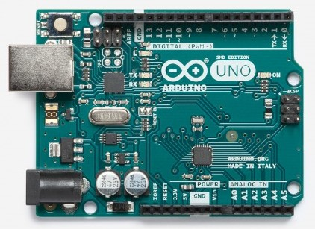

FONTE: XXXX

* 1. Tecnologia para a comunicação

Ao contrário da tecnologia para a criação dos dispositivos IoT, que já está bem estabelecida, a tecnologia para a comunicação entre os dispositivos e entre os dispositivos e a Internet ainda não está bem estabelecida e em um padrão claro universal para a transmissão ainda não existe (NUNES, 2017).

O problema é que um sistema completo de IoT apresenta várias “camadas” (ver Figura 9) sendo que duas camadas são envolvidas na comunicação de dados e a falta de uma padronização para essa tecnologia de transmissão afeta o impacto da IoT: de que adianta bilhões de dispositivos conectados se eles não conseguem conversar entre si?:

Figura 9 – Camadas de um sistema IoT

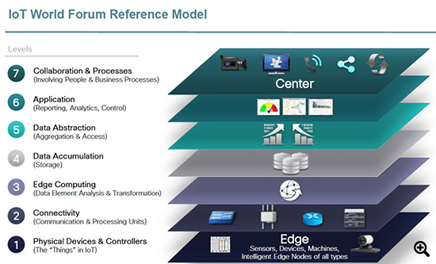

FONTE: Nunes (2017)

Especificamente na camada de conectividade (representado pelo “nível 2” na Figura 9) existem diversas alternativas possíveis, algumas mais abertas do que outras, com diferentes níveis de cobertura global. E é essa varidade de alternativas, sem um claro padrão entre elas, que pode causar problemas futuros de intercomunicação aos dispositivos IoT.

As principais tecnologias de comunicação criadas especificamente para redes IoT são (NUNES, 2017):

* **Rede LoRaWAN (Low Power, Wide Area Network)[8]**: é uma rede de comunicação *wireless* para conexão de dispositivos de baixo consumo a longas distâncias (até 15 Km). É uma arquitetura mais aberta, na qual cada empresa pode pagar para criar sua própria rede IoT ou usar redes de terceiros.
* **Rede NB-IoT (Narrow Band IoT)[9]:** é uma rede de comunicação que usará frequências 3G, 4G e 5G para a transmissão de dados.

**Rede Sigfox[10]:** é uma rede de comunicação desenvolvida pela empresa *Sigfox* cujo objetivo é estabelecer uma cobertura global para aplicações de IoT.

Também existem soluções de IoT que utilizam padrões de rede de comunicação já estabelecidos, como redes TCP/IP, mas que apresentam maior custo.

De qualquer forma, a falta de uma maior padronização na tecnologia de comunicação dos dispositivos IoT é identificada por alguns autores como um risco potencial ao “negócio IoT” (WALPORT, 2014).

1. Prova de conceito: Cofre-IoT

Como prova de conceito de um dispositivo IoT os autores deste Trabalho Acadêmico desenvolverão um cofre conectado – Cofre-IoT – que será capaz de armazenar valores e fornecer como serviço um *website* ou aplicativo *mobile* para que o usuário possa acompanhar sua meta de economia financeira.

As funcionalidades planejadas para o Cofre-IoT são:

* **Fechadura**: não utilizará chaves ou trancas mecânicas para combinação de segredo. A porta do cofre será aberta mediante a identificação biométrica da impressão digital do usuário (as impressões digitais dos dedos do usuário ficarão armazenadas localmente);
* ***Display***: existirá um *display* capaz de mostrar a quantidade de dinheiro em seu interior. Esse *display* somente será acionado enquanto a porta estiver aberta, após a identificação biométrica do usuário;
* **Teclado numérico**: o cofre terá um teclado numérico simples, capaz de realizar operações de adição e subtração, para que o usuário informe a quantidade de dinheiro acrescentado ou retirado do cofre;
* **Conexão *wireless***: existirá algum mecanismo de conexão *wireless* para que o Cofre-IoT possa enviar os dados de depósito ou saque para o serviço em nuvem que controlará a meta financeira do usuário. Essa conexão *wireless* também enviará registros de abertura do cofre para um *log* de acesso.
* **Site de finanças pessoal**: o cofre armazenará as informações financeiras e oferecerá um serviço de poupança e finanças pessoais em nuvem (no endereço https://www.cofreiot.com.br)[11] para que o próprio usuário estabeleça suas metas de poupança e em quanto tempo ele gostaria de alcançar a economia pretendida. O sistema sugerirá um cronograma de depósitos adequado;
* **Aplicativo mobile**: poderá ser desenvolvido um aplicativo *mobile* que informe o progresso financeiro do usuário e alerte a abertura do cofre.

Utilizaremos como tecnologia de prototipagem do cofre o *Arduino* com alguma placa *shield* de conexão *wireless*.

O *backend* do sistema estará localizado em um provedor de serviços em nuvem (*Amazon AWS*) e será desenvolvido sobre um sistema *Linux* (*CentOS*)[12], com um banco de dados de alta performance (*Oracle*)[13], e um servidor *web* para proporcionar a conexão com o cofre (*Apache*)[14].

O *frontend desktop* será fornecido por uma aplicação responsiva (os autores consideram utilizar um sistema de desenvolvimento rápido (*Oracle Apex*)[15] nessa fase da prototipagem) que permite ao usuário acompanhar sua meta financeira e conhecer o melhor cronograma de depósitos para alcançar essa meta. Obviamente o cofre também informará ao usuário as perdas que ele terá devido à inflação ao optar por guardar dinheiro em casa, num cofre.

Outro *frontend* para aplicativos *mobile* etá planejado, mas talvez só seja possível desenvolver essa funcionalidade em versões futuas do cofre (a idéia aqui é apenas criar uma **prova de conceito da IoT**, não um sitema totalmente funcional e pronto para comercialização).

Não serão levadas em conta questões relativas ao custo/benefício do desenvolvimento do Cofre-IoT pois, novamente, esse “produto” é apenas uma prova de conceito.

Todos os materiais de referência, esquemas, padrões, códigos, programas e textos referentes ao desenvolvimento do Cofre-IoT (inclusive o texto original deste Trabalho Acadêmico em formatos para o *Microsoft Word*[16] e para o *LaTeX*[17]) já estão disponíveis para acesso e consulta pública no repositório *GitHub* do projeto em: **https://github.com/abrantesasf/cofre-IoT/**

A Figura 10, abaixo, exibe o primeiro rascunho resultante de *brainstorming* realizado pelos autores para a definição de uma primeira arquitetura de IoT proposta para o cofre. Alterações na arquitetura proposta serão informadas e divulgadas no repositório *GitHub* do projeto.

Figura 10 – Primeiro rascunho de arquitetura IoT para o cofre

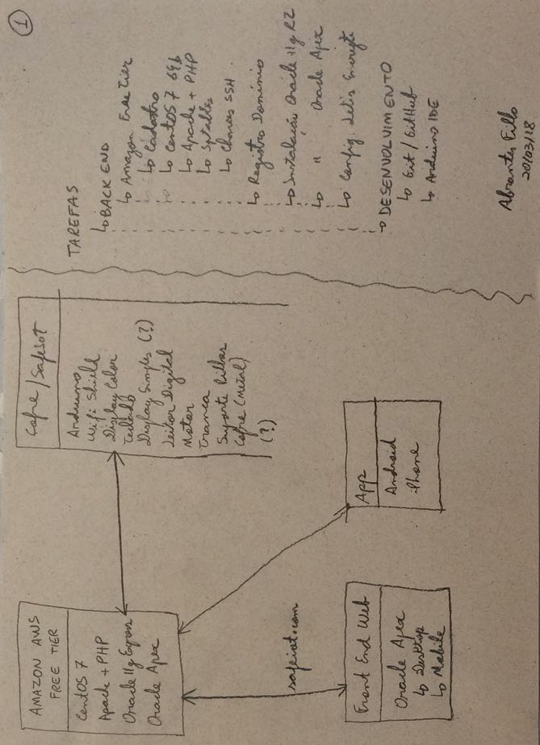

FONTE: produzido pelos autores

1. Conclusão

A Internet das Coisas é um novo paradigma no uso da tecnologia de dispositivos conectados à rede que proporciona o desenvolvimento de aplicações, serviços e interatividade em diversas áreas. O potencial para a geração de valor direto para as pessoas e para empresas é imenso.

Entretanto, ainda não se tem muito claro todo o impacto que a IoT pode proporcionar pois é uma tecnologia relativamente recente e, apesar das inúmeras aplicações potenciais, ainda é cedo para avaliar se a relação custo/benefício proporcionará a evolução de modelos de negócio sustentáveis (principalmente nos ecossistemas de grande escala). Criar inovação em uma área como a IoT é fácil: praticamente já existe tecnologia para transformar qualquer idéia em um produto; o difícil é saber se esse produto resultará em um negócio sustentável no futuro.

Além disso, questões de segurança e privacidade das informações também precisam ser melhoradas antes que a IoT possa ser adotada em escala global, com a conexão de milhões ou bilhões de dispositivos em uma única “grande rede de IoT”.

Quando os perigos e riscos inerentes ao uso dessa nova tecnologia forem minimizados, a IoT poderá alcançar todo seu potencial em um ecossistema de grande escala. Até lá os principais sistemas IoT serão de pequena escala e os criados por um único fabricante para aplicações específicas e localizadas.

Referências

Alskdf çalksdj fçkalsdj fklasj dflkaj sdlkfj asçkdfj

Lakjsd klasdf lkasdjf çlkasjd

USE ALGUM PROGRAMA DE GERENCIAMENTO DE REFERÊNCIAS BIBLIGRÁFICAS, NÃO FAÇA NADA MANUALMENTE!!!!!

RECOMENDO: JabRef (para Linux/LaTeX/LibreOffice) ou Mendeley (para Windows/Word/LibreOffice)

1. Neste trabalho utilizamos a sigla IoT para indicar todo o ecossistema de dispositivos conectados.
2. De 2013 a 2022, considerando o mercado global.
3. França, Alemanha, Reino Unido, Japão, Canadá, Itália, Estados Unidos e Rússia (esta foi afastada recentemente sob a acusação de violação da soberania nacional da Ucrânia).
4. https://www.arduino.cc/
5. https://iot.ieee.org/definition.html
6. O IEEE revisou as definições e conceituações de IoT de 8 organismos internacionais de padronização, 8 projetos de pesquisa em IoT, 3 iniciativas governamentais, 7 relatórios institucionais de empresas e consultorias, 5 livros que tratam exclusivamente de IoT e 3 definições de indústrias que lidam com IoT.
7. Oliver Wyman (2015), Walport (2014), IEEE (2014, 2015), Chui et al. (2010), Bughin et al. (2015), Gupta e Ulrich (2017), McKinsey Global Institute (2015), SAP SE (2018a), SAS Institute (2016), Morgan Stanley (2013), Cisco Systems (2015b, 2014, 2016c, 2013a, 2016d,a, 2015d).
8. https://lora-alliance.org
9. https://www.gsma.com/iot/narrow-band-internet-of-things-nb-iot
10. https://www.sigfox.com
11. Outras opções de domínio também serão avaliadas como, por exemplo:  
    https://www.cofre-iot.com.br  
    https://www.cofrenanet.com.br  
    https://www.minhapoupancapessoal.com.br  
    https://www.poupancapessoal.com.br  
    https://www.poupancaiot.com.br
12. https://www.centos.org/
13. https://www.oracle.com/database/
14. https://httpd.apache.org/
15. https://apex.oracle.com/
16. O formato para o *Microsoft Word* (https://products.office.com/pt-br/word) tem a única função de manter a apresentação gráfica deste Trabalho Acadêmico dentro das regras de normalização de trabalho da FAESA Centro Universitário.
17. O formato para o *LaTeX* (https://www.latex-project.org) é o formato padrão para o *typesetting* de publicações deste projeto, e para a produção, comunicação e divulgação de toda a documentação técnica e/ou científica produzida referente ao Cofre-IoT.